POULS & RESPIRATION- Station 1
Matériel - Aucun

1 a. Vérifier la présence d'un pouls dans les DEUX régions brachiales et radiales - enregistrez les résultats de votre patient.
b. Compter les respirations de votre patient - l'enregistrer dans son dossier patient
ENSUITE:
Demandez à votre patient de faire 30 sauts étoiles OU de monter et descendre les escaliers en courant deux fois.
2 a. Vérifiez son pouls et notez-le dans son dossier.
b. Comptez les respirations de votre patient et notez-le dans son dossier.
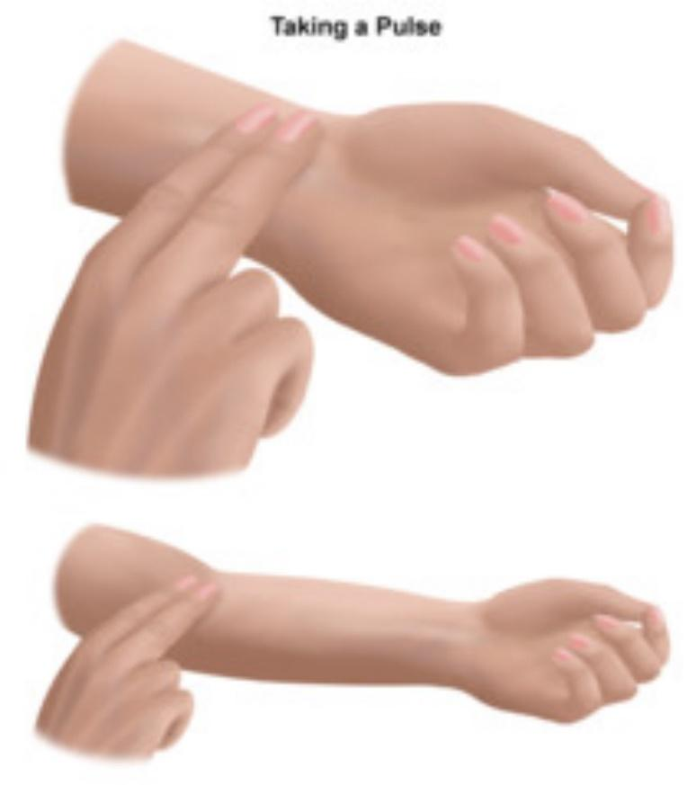

LES YEUX - Station 2
Matériel: tampons d'alcool pour essuyer tout matériel, si nécessaire, tableau de Snellen affiché au mur avec les instructions ci-dessous, puis mesure à 6 mètres de distance pour que le "patient" se tienne debout, j'utilise du ruban adhésif de peintre, une lampe de poche.
1 a. À l'aide du tableau de Snellen, demandez à votre patient de se tenir debout sur le point de repère indiqué sur le sol. À l'aide des instructions figurant à côté, déterminez l'acuité visuelle (AV) de votre patient.
SUIVANT
b. À l'aide d'une lampe de poche, éclairez les yeux du patient, puis retirez la lumière. Que se passe-t-il au niveau de la pupille du patient? Notez vos résultats.



Instructions pour l'utilisation de la carte oculaire Snellen
1. Testez un œil à la fois. Commencez par l'œil droit, en couvrant l'œil gauche sans appuyer dessus. Si vous utilisez des lunettes de correction, vous pouvez couvrir l'œil avec une feuille de papier.
2. Lisez les lettres de la plus grande à la plus petite.
3. Si vous pouvez lire les lettres de la 8e ligne, votre vue est optimale (acuité visuelle 20/20).
4. Si votre acuité visuelle est inférieure à 20/20 ou si vous avez des doutes sur votre vue, consultez votre ophtalmologue.

. 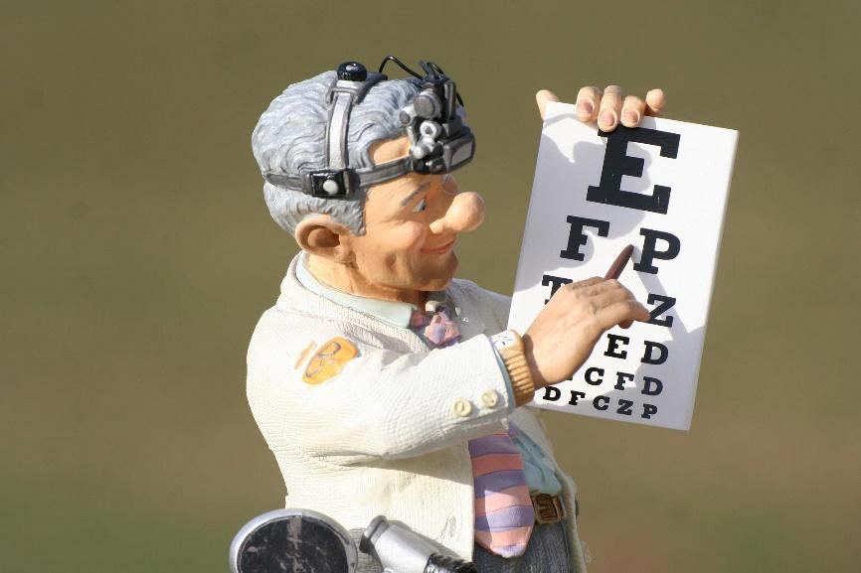

PRESSION SANGUINE ET SATURATION EN OXYGÈNE ÉLECTRONIQUES - Station 3
Matériel: tampons d'alcool pour essuyer tout équipement, si nécessaire, machine à pression artérielle électronique, oxymètre d'oxygène.
1 a. À l'aide du tensiomètre électronique, vérifiez la tension artérielle du patient en position couchée. Laissez le brassard sur son bras.
b. Ensuite, faites asseoir le patient et prenez à nouveau sa tension. Est-elle la même? Est-elle différente ? Notez vos résultats dans le dossier du patient.
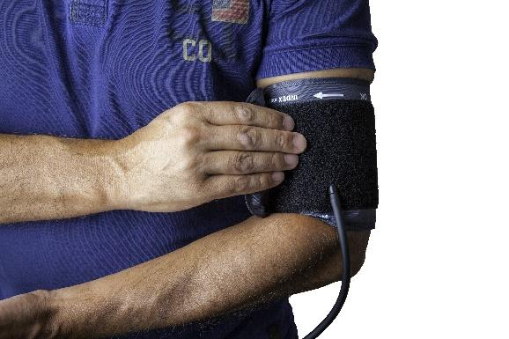

2. Saturation en oxygène : placez le doigt du patient dans l'oxymètre d'oxygène. Si votre patient a du vernis à ongles, cela ne fonctionnera pas - utilisez donc son orteil ! Enregistrez vos résultats.

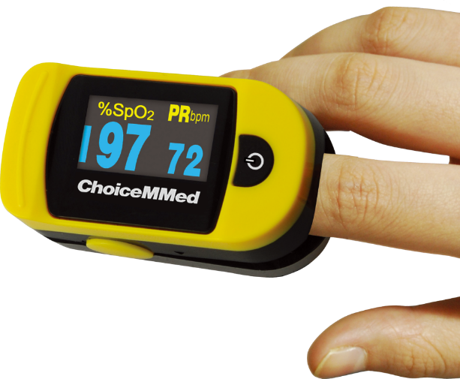

TAILLE et POIDS - Station 4
Matériel : tampons d'alcool pour essuyer tout équipement, si nécessaire, ruban à mesurer en plastique - pour mesurer sur le lit ou sur une surface plane, ruban à mesurer fixé au mur, règle, échelle qui mesure à la fois métrique et impériale.
1.Taille
a. Allongez le patient sur le lit, la tête à plat contre la tête de lit (enlevez l'oreiller) et demandez-lui de regarder vers le plafond. À l'aide du mètre ruban en plastique, mesurez la longueur de votre patient depuis le haut de la tête de lit jusqu'au bas de ses pieds.
Mesurez la taille en pouces et en mètres/centimètres (assurez-vous que la bonne mesure du ruban est orientée vers le haut pour que vous puissiez la voir et veillez à ce que le ruban ne soit pas tordu).
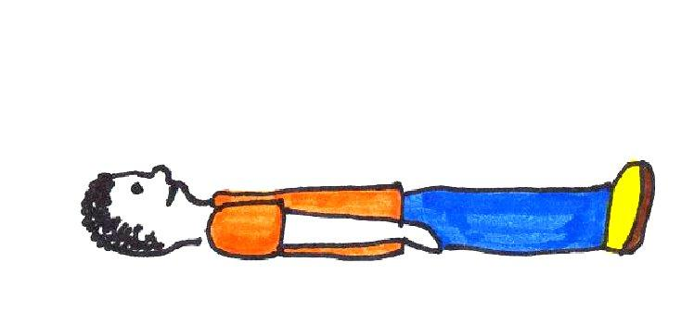
b. Maintenant, placez votre patient en regardant droit devant lui contre le ruban de mesure mural. À l'aide d'une règle, placez-la au niveau de la tête du patient. Demandez au patient de se déplacer pour voir si vos résultats sont les mêmes que lorsqu'il était allongé sur le lit. Avez-vous été précis ? Notez vos commentaires.
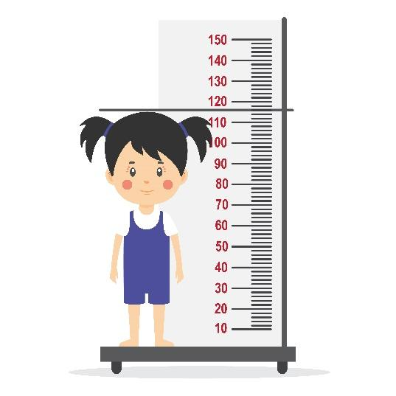
2. Poids -assurez-vous que l'indicateur de la balance est à 0 (zéro). Demandez maintenant à votre patient de se tenir debout sur la balance. Enregistrez à la fois l'indicateur de poids (dans la zone de poids) et les kilogrammes (dans la zone noire intérieure).

ANALYSE DE LA RESPIRATION - Station 5
Matériel : tampons d'alcool pour essuyer tout équipement, si nécessaire, stéthoscope
1. Analyse de la respiration de devant. (Pour des raisons de confort, demandez au patient de tenir le stéthoscope contre sa propre poitrine) En utilisant le stéthoscope sur la poitrine de votre patient, localisez/écoutez les différents lobes.
ENSUITE
2. Analyse de la respiration en arrière. À l'aide du schéma, placez le stéthoscope dans la zone désignée puis écoutez les différents lobes du poumon.
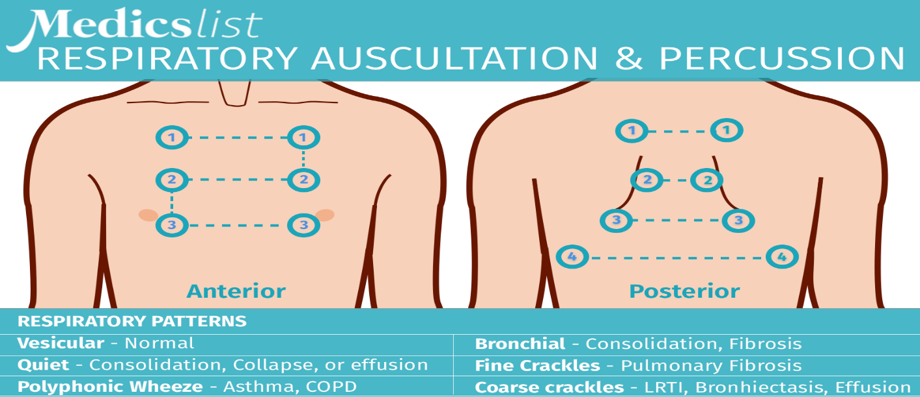
Encerclez les indicateurs appropriés de votre patient sur son dossier.

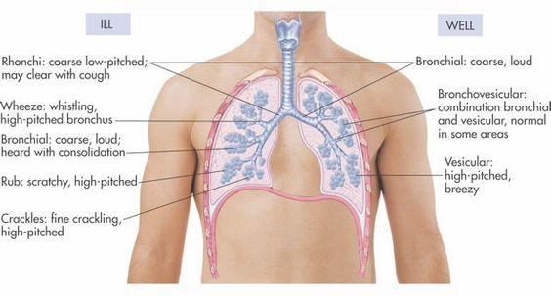

TEMPÉRATURE - Station 6
Matériel: tampons d'alcool pour essuyer tout équipement, si nécessaire, thermomètre oral, tympanique et temporal
1. Température (T) familiarisez-vous avec les boutons du thermomètre oral/axillaire.
- Prendre la température tympanique, orale et axillaire du patient en Fahrenheit et en Celsius.
- Quel endroit a donné la température la plus élevée du patient ? Quelle était la plus basse ? Inscrivez vos résultats sur le dossier du patient.

